TP2 : Production de compost en laboratoire

Objectifs du TP
- Comprendre les principes du compostage et son intérêt biologique.
- Réaliser la préparation d’un compost en conditions contrôlées au laboratoire.
- Calculer le rapport C/N et l’humidité du mélange initial.
- Suivre les paramètres physico-chimiques (pH, température, odeur, aspect) au cours du compostage.

2/ Principe
Le compostage est un processus biologique aérobie durant lequel des micro-organismes (bactéries, champignons, actinomycètes) dégradent la matière organique biodégradable en un produit stable, riche en humus : le compost.
Pour un bon compostage :
1- Les micro-organismes ont besoin d’un équilibre entre Carbone (C) → source d’énergie
et Azote (N) → pour la synthèse de leurs protéines.
2- Le rapport optimal C/N ≈ 25–30.
3- L’humidité idéale du mélange doit être entre 50 et 60 %.
4- Une bonne aération est indispensable (compost aérobie).

3/ Matériel
- Bac de compostage (2 à 5 L) ou boîte en plastique perforée
- Balance
- Bécher gradué (100 et 250 mL)
- Spatule, gants, masque
- pH-mètre ou bandelettes pH
- Thermomètre
- Eau distillée

Protocol
- Épluchures de légumes : 300 g
- Papier ou carton déchiqueté : 45 g
- Marc de café : 50 g
- Sol (terre fine) : 100 g
→ Masse totale : 495 g
- Ajouter 100 mL d’eau distillée progressivement.

a/ Calcul et ajustement de l’humidité
Humiditeˊ (%)=masse d’eau/ masse totale×100
L’humidité cible : 55 %
Si les déchets sont secs, ajouter de l’eau distillée selon la règle suivante :
≈ 100 à 150 mL d’eau pour 500 g de mélange total
i, en pressant une poignée, le mélange tient en boule et quelques gouttes apparaissent → humidité correcte.

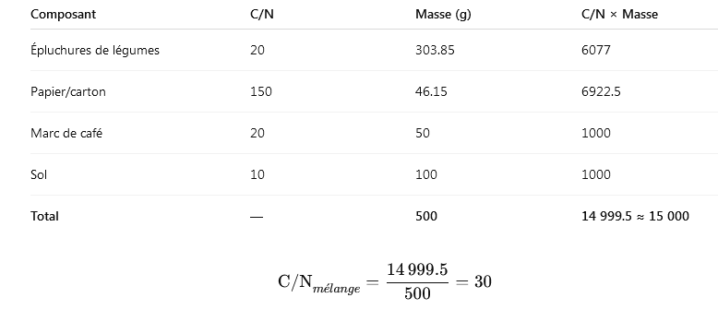

b/ Mise en bac et conditions de compostage
- Mettre une première couche de terre humide (2–3 cm).
- Ajouter le mélange organique préparé.
- Recouvrir d’une fine couche de terre (1 cm) pour éviter les odeurs et les mouches.
- Laisser le couvercle légèrement entrouvert ou couvrir avec un tissu.
- Mélanger le contenu tous les 3–4 jours pour introduire de l’air et homogénéiser la température.
Suivi du processus :
  - Température : mesurer chaque 2–3 jours (devrait atteindre 40–60 °C).
  - pH : mesurer une fois par semaine.
  - Odeur : noter les changements (odeur de terre → signe de compost mûr).
  - Couleur : brun foncé à la fin.
éthode de mesure de pH :
- Prélever 10 g de compost → ajouter 25 mL d’eau distillée.
- Agiter 5 min, laisser reposer 10 min.
- Mesurer le pH avec un pH-mètre ou une bandelette.
Valeurs attendues :
- Début du compostage : pH 6,0–6,5
- En phase thermophile : pH 7,5–8,5
- Compost mûr : pH 7,0–7,5
Compte rendu :
Compléter le tableau suivant :

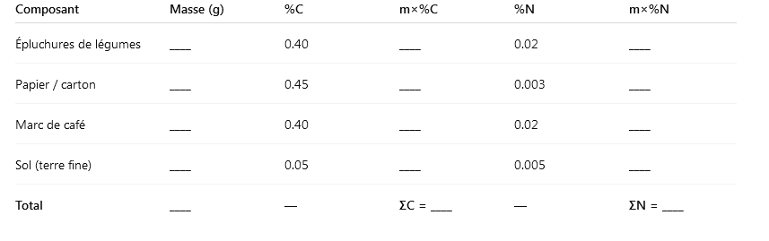
Utilisé la formule suivante : C/N=ΣC/ΣN

1- Calculez les valeurs de m×%C et m×%N pour chaque composant.
2- Faites la somme du carbone total (ΣC) et de l’azote total (ΣN).
3- Calculez le rapport C/N global du mélange.
4- Le rapport obtenu est-il idéal pour le compostage (entre 25 et 30) ?
5- Si non, que faudrait-il ajouter pour corriger le rapport (plus de matière azotée ou carbonée) ?

